Norman Károly
Jelenségszintű intelligencia
Íme, akiről szó van:
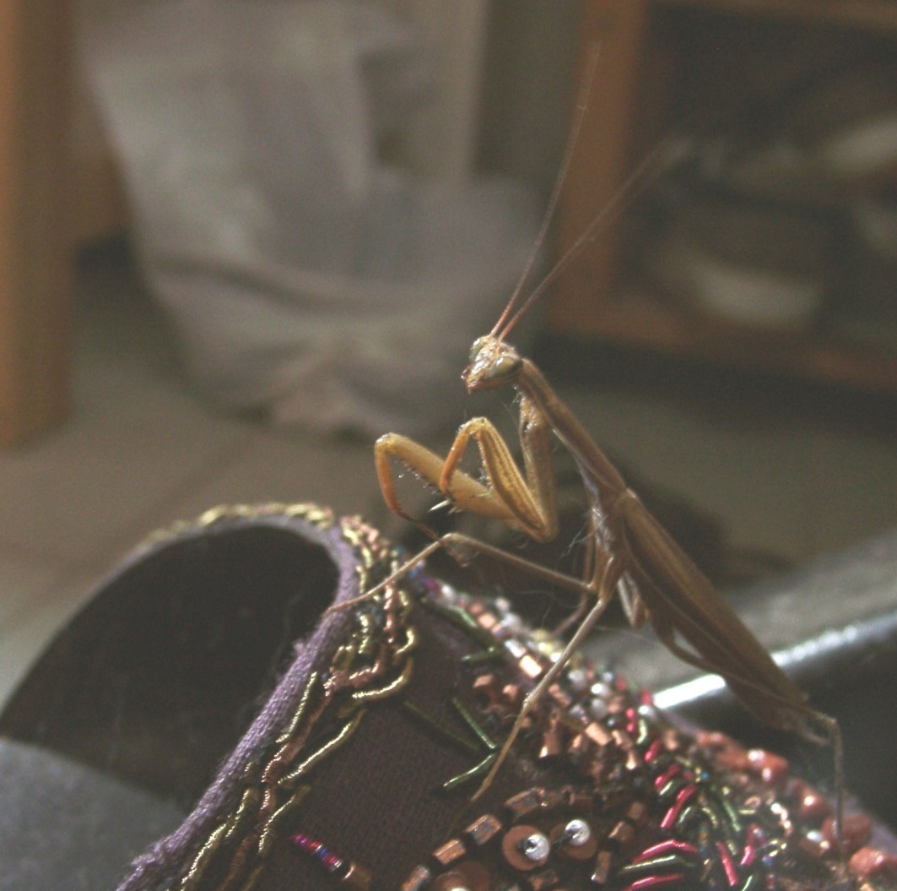

„Jézusmária, itt van a papucsomon egy nagyon nagy – itt a kedvenced, gyere gyorsan!”
Tényleg ott van, de ma már az asszony nem csap rá csípőből a seprű-vel, hanem előbb értem sikolt. Nem éltem hiába.
Mostan akkor beszéljünk a sakkozásról, árnyaltan, hadd kapjanak az etológusok gutaütést. Magas intelligenciát kívánó, tudós sport a sakko-zás. Aki űzi, intellektuális jelenség. Ilyen például a zsebszámológépem, amely csökönyös, számító, hideg, cinikus, haszonleső, önző, pimasz mű-tárgy, habár amikor győzelemre állok, és elkezd irracionális lépéseket ten-ni, csak hogy kitolja a vereség pillanatát, akkor gyermeteg, és szánalmas az összeomlott kicsi lelke. Mármost ez a dolog néhány szubrutinon s egy-két áramjárta madzagon múlik, és semmi egyében. És akkor az ember: akár a sakknovellában. Tisztára az ember benyomását kelti, holott esetleg csak néhány integrált áramkört forrasztottak a koponyájába. Egyet a Mun-kához; öt szubrutinból oldja meg a szerelmi életét serdüléstől halálig; kettőből a politikai álláspontját, pálfordulással együtt. Többnyire egyet-len, egyutasításos program gondoskodik a vallásosságáról; és ha még sak-kozni is tud, ami ritka művészet, ihlet és csoda, hát van benne még egy kis, fekete processzor, mint a kézi-számítógépemben. Ámde megszavazzuk neki, hogy ő a Kozmosz Intellektuális Fenoménje: az Ember, kiváltképp, mert amikor elromlik, hát még feltalál valamit, ami korábban ésszel nem volt felérhető. Ki tudná megállapítani a jelenség szintjén, hogy emberrel van-e dolga, vagy számítógéppel? Hogy látszik rajta? Na ne!
Térjünk vissza az állathoz! Ez az állat a Rovarok (Insecta) osztá-lyának Fogólábúak (Mantodea) rendjébe sorolható Mantidae család fajai, az Ájtatos manók (= Imádkozó sáskák, Mantidea) közül az egyetlen(nek mondott) hazai fajhoz, az Imádkozó sáskához (Mantis religiosa) tartozik. Na mégegyszer. Insecta > Mantodea > Mantidae > Mantidea > Mantis religiosa, fog ez menni.
Ragadozó, a darázs meg sem kottyan neki, mert háromszögletű, bájos arcát nem szegezi szembe annak fullánkjával, hanem a két fel- és alkarja alkotta satuba szorítja keresztben, és mire a darázs belefáradna fullánkja hiábavaló öltögetésébe, már el is fogyott, csak a csutka marad.
Ez az állat villámgyors, de hátsó lábai sem ugrásra valók. Mászik, vagy fut, ha a rovaradrenalin felszaporodna benne. Ámde egyelőre a lehetőségek-hez képest nyugodt. Alaposabban szemügyre véve két dolog látható: kissé megsérült a baloldali fogókarja, leszakadt a vékony, tüske alatti nyúlványa, vagyis a lábfeje.
Vajon mit csinál ezen állat? Mindenekelőtt szemlélődik, vélhető-leg azon töpreng, hogy mit akarok én, minek hoztam ki a napra.
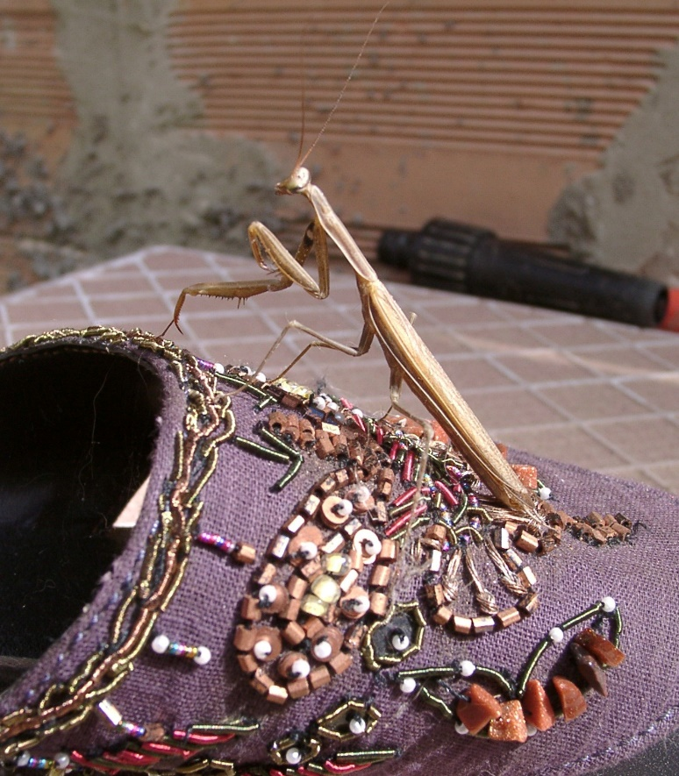
Ezért elvonult a világtól, amely csőrös szörnyetegekkel van tele, és keresett magának egy kevésbé szem előtti zugot. Ismeretes, hogy a mantidák döbbenetes alaki alkalmazko-dásra képesek. Nagy érzékeny-séggel szemlélik és értékelik a környezetüket, és nem csupán a természetes kiválogatódás ta-lálta meg bennük a védekező alaki hasonlóvá válás (mimikri) legvarázslatosabb kísérleti tere-pét, hanem ők maguk is olyan helyre mennek, ahol a legkevésbé tűnnek föl. Ékszerhez volnánk hasonlato-sak? Itt egy remekbe szabott papucs, az árnyékban. Ugyan kinek tűnnénk föl rajta? (A nőknek, szerencsétlenkém, a nőknek. Van még mit tanulnod.)
Alien-fejecskéjét forgatja, kezével simogatja, ugyanezt teszi a lábai-val, csápját lehúzza és csócsálgatja, s amikor látja, hogy azon túl, hogy papucsostul hozom-viszem és nézegetem, nem teszek ellene semmit, mindezt zavartalanul folytatja.
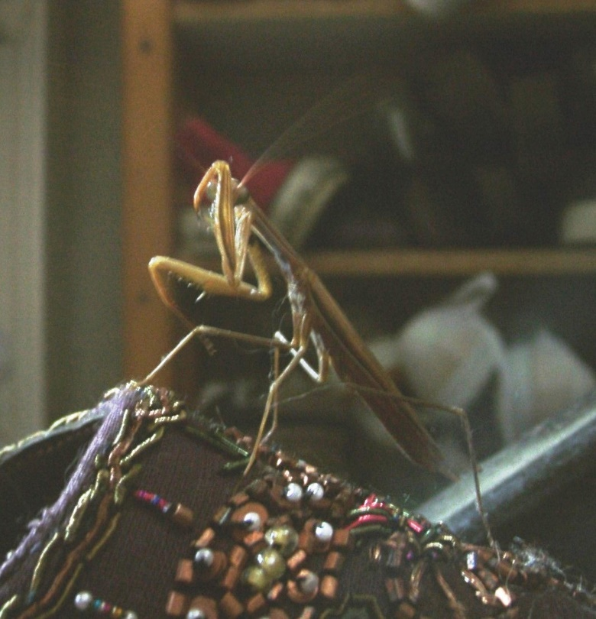
„Hát nem igaz, mosakszik, mint a cica!”

Márpedig az asszony sze-reti a cicáját, tehát fölébredt ben-ne a rokonszenv az ájtatos ma-nó iránt. Az ájtatos manó ezért, ha a mosakodásából fölnéz, már két egyforma szabású, hatal-mas lényt lát, akik láthatóan egyre derültebben szimpatizál-nak vele. Nem látott még siva-tagi túlélésre kiképzett, csorgó nyálú tengerészgyalogost.
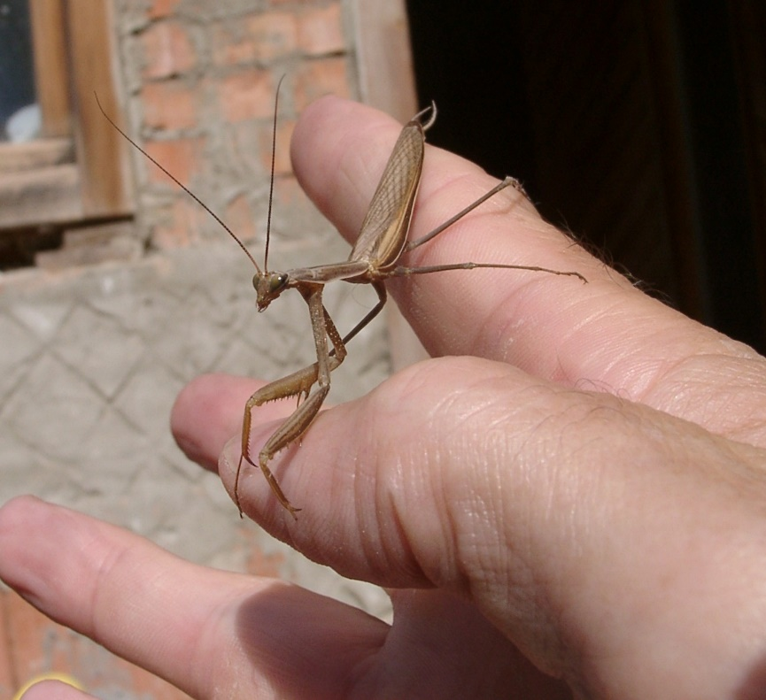
Időnként fölnéz, pillantá-sával követi, mit teszek-veszek, fényképezőgép, jé, aha, villan, na és? Folytassuk nyugodtan. Mint az avarszöcske a nézelődést a moni-torom tetején. Ámde miért nyalakszik-mosakszik olyan megátalkodottan az állat?
Nyújtom a kezem, gyere öreg, látod, nem akarok semmi rosszat. Mássz föl, nézzelek.

Némi óvatos töp-rengés után fölmászik rá. Ó, igen. A tüskés lábaira csongolyodott egy csomó pókháló, bogozza itt, bo-gozza ott, de az istennek sem jön le. Na várj! Majd leszedegetem a szálka-csipesszel.
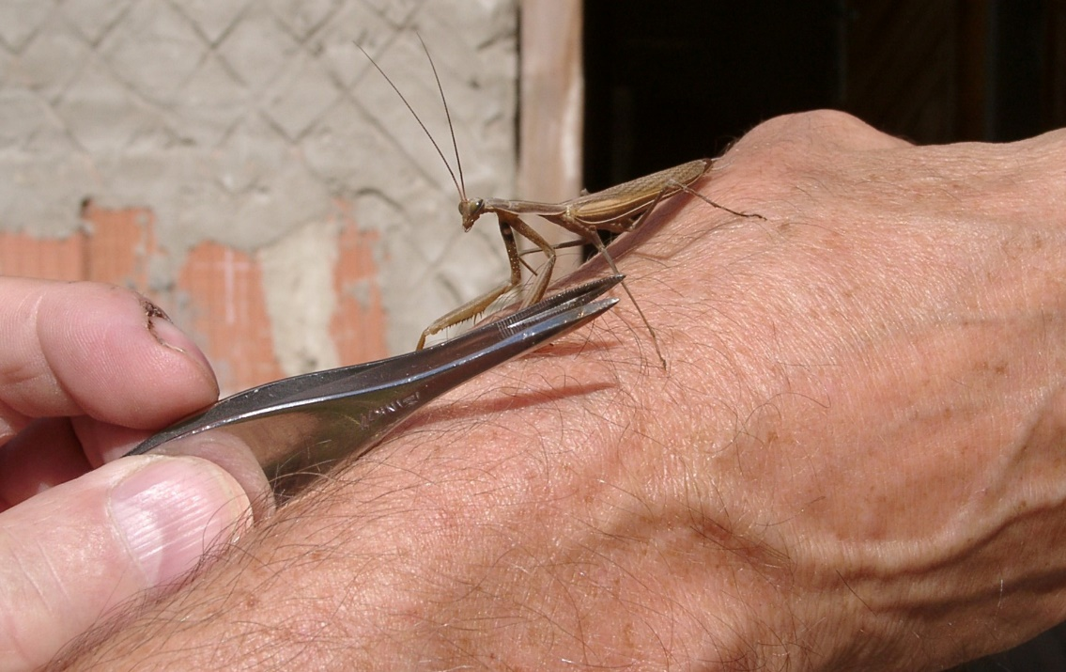
Nyugi! Csi-náljuk együtt. Te a csápodat csócsá-lod, én a lábaidat tisztogatom.
„Hát ez a csőrszerű gyilok micsoda itt? Erről nem volt szó!”
Miután látja, hogy a csipesz-szel csak a lábait szabadítom ki, a nyugtalansága ha-mar elmúlik. Le-szedek egy pók-hálót, megmoz-gatja a lábát, rám néz, nem létezik, hogy ne tudna gondolkodni.
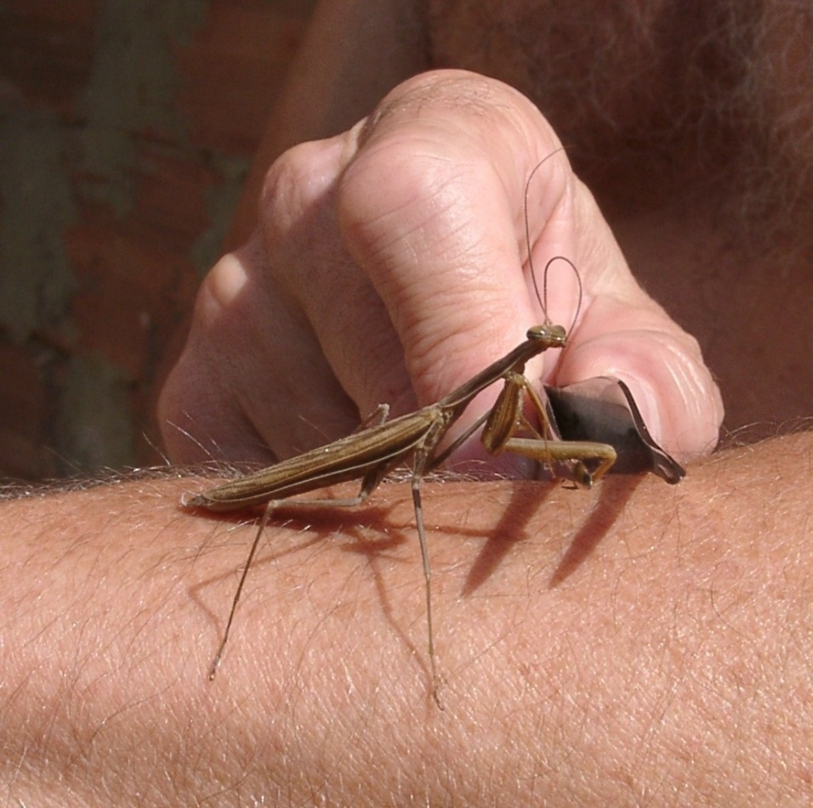
Öt perc alatt végzünk. „Most men-jél haza! Lehet per-sze, hogy vissza-jössz, mint az avar-szöcske.” Vagy egye-nesen beköltözik, mint a házitücsök, aki ugyanolyan nyu-godt, bölcs rovar, mint az ő fajtája, tudja is az irodalom (Tolsztoj Burattinó-jának, avagy Pino-cchiónak bölcs Öreg Tücsökje).
Igenis, van in-telligens rovar, hiába állítják egyesek az etológiára hivatkozva, hogy a rovar bedrótozott idegrendszerrel született állati automata. Mert ha figyelmes és szemlélődik, megszokik, alkalmazkodik, arányosan reagál, együtt él – akkor miért ne vehetnénk ugyanannyira intelligensnek, mint bármely sakkozót??
Tessék, sorban idenyújtja a többi lábát, az ész megáll.
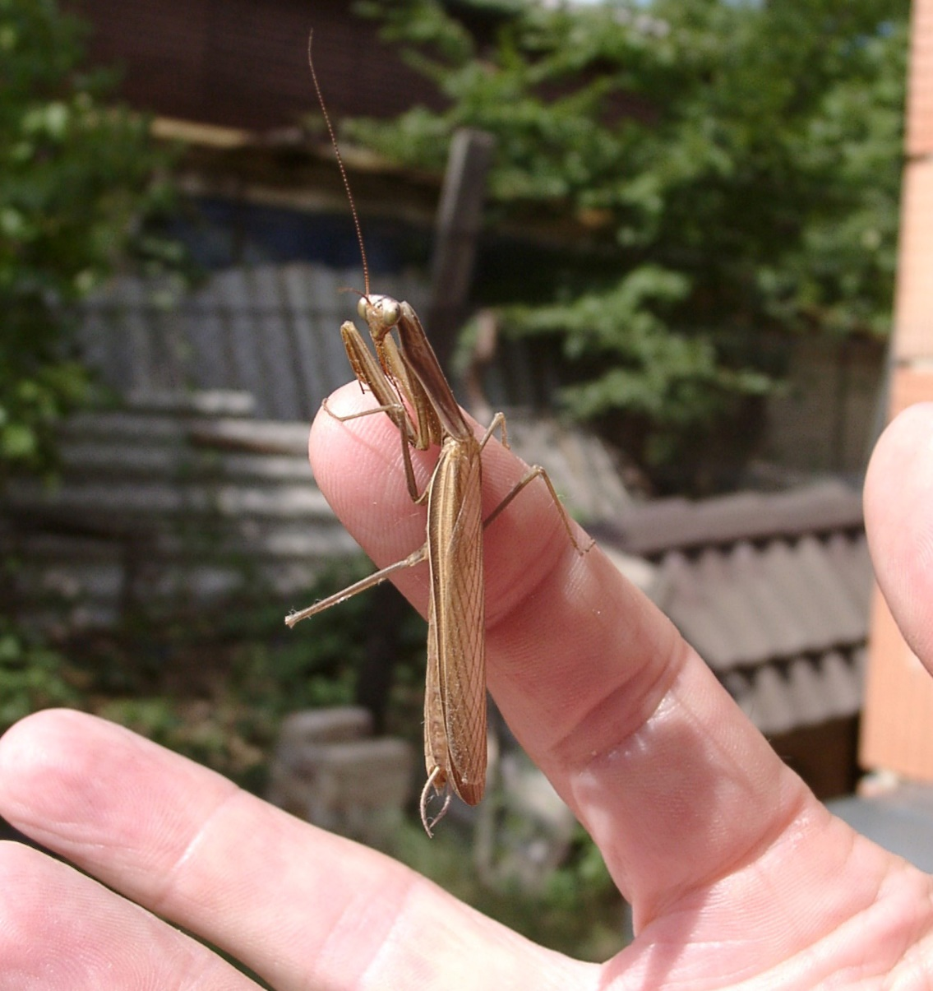

Menjél, ne nézz így, a fenébe is! Az egész napot nem töltheted a kezemen!

